跨境电商大学生实践教育基地

目前，跨境电商成为了外贸增长最快的领域,也成为传统外贸企业的重要的转型方向,经济学院高度重视跨境电商人才培养，同阿里巴巴集团合作建立了跨境电商大学生实践教育基地。学院国际经济与贸易和经济学专业学生通过基地进行实习实训。

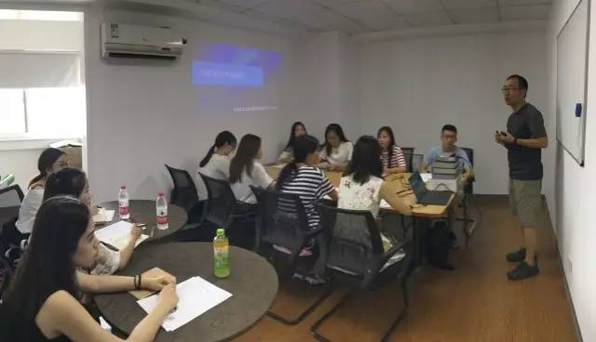

基地指导教师南京瀚海CEO于斌做项目介绍
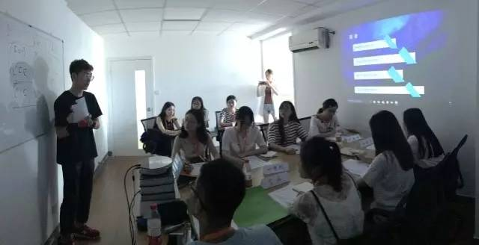

基地班主任韩子龙教师向学生进行实战讲解

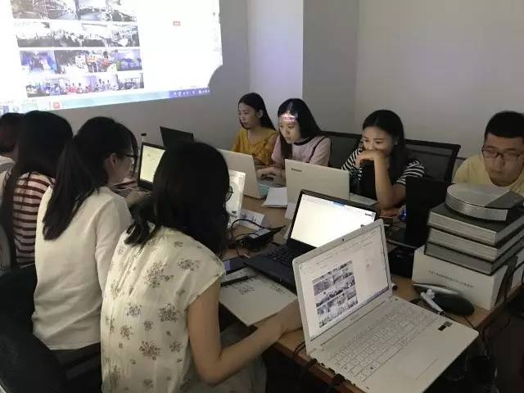

经济学院学生实际操作演练
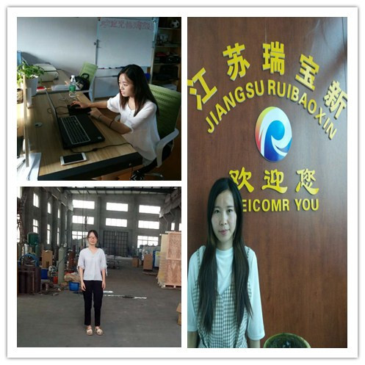
国际经济与贸易专业学生在实习单位顶岗实习
国际经济与贸易专业学生在实习单位顶岗实习

